Knautia maxima (Knautia dipsacifolia), Wald-Witwenblume
[Caprifoliaceae, Geißblattgewächse]

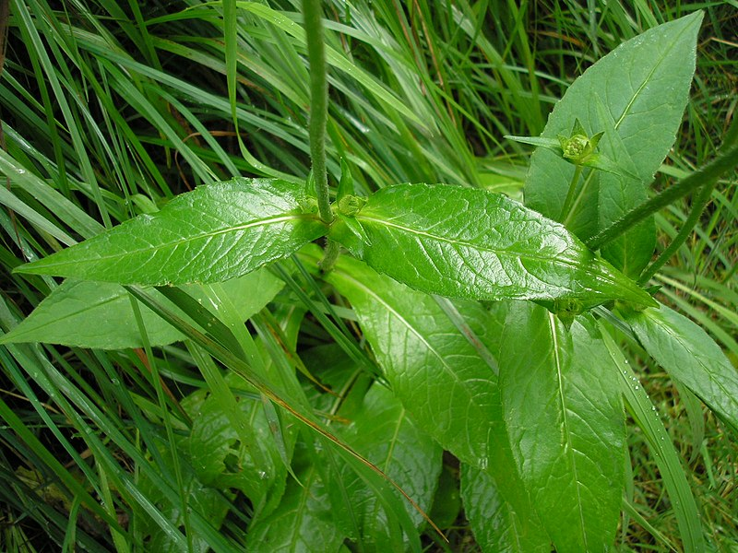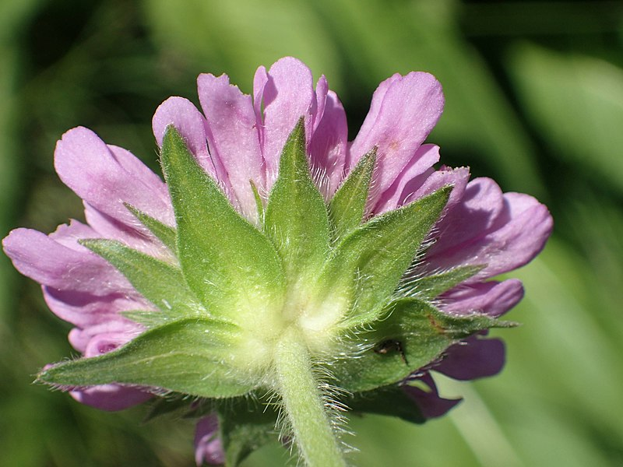

Merkmale: Hemikryptophyt erreicht eine Höhe von 20-100 cm.
Der Stängel ist im unteren Bereich steif behaart, im Oberen Teil mit krausen oder drüsigen Haaren besetzt.
Die Laubblätter sind ungeteilt, die Unteren gestielt, breit lanzettlich und gezähnt. Die Oberen sitzend.
Die violett bis rotlila Kronen bestehen aus 4 ungleichen Zipfeln und sitzen auf einem flachen Blütenboden. Zum Rand hin sitzen vergrößerte Blüten. Die Hüllblätter sind lanzettlich und 1,5x so lang wie die Blüten.
Die Früchte sind mit langen Haaren übersät.
Ökologie: Knautia maxima kommt in Wäldern, in Fettwiesen und in Hochstaudenfluren vor.
Blütezeit: Juni bis September
Höhenstufe: (collin) montan bis subalpin
Rote Liste Nordtirol¹: LC
Rote Liste Osttirol¹: LC
Rote Liste Österreich²: LC
L | T | K | F | R | N | S
6 | 4 | 4 | 6 | 7 | 5 | 0

Zeigerwerte:

